“南鄂楷模·最美一线服务人员”简要事迹

1.黄 智

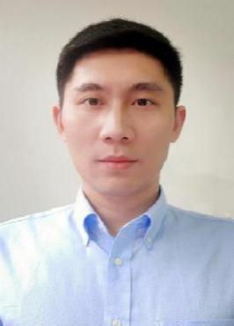

黄智，男，1985年5月出生，中共党员，现任咸宁市委组织部干部队伍建设规划室主任、一级主任科员。

黄智从1月31日开始连续40天坚守在疫情防控工作“第一线”，先后负责嘉鱼县、咸安区温泉街道办事处疫情防控工作督导，以及咸安区疫情期间干部作风建设核查等工作，半个月时间走遍温泉街道办事处376个小区、500多个卡点，将强化小区封闭“硬隔离”和“软服务”，推进社区“674311”疫情防控工作法等各项要求督促落实到位，与疫情防控一线干部群众一起，筑牢疫情防控“红色堤坝”。

2.成 西

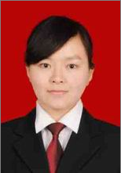

成西，女，1986年5月出生，中共党员，现任咸宁市委组织部公务员一科科长、一级主任科员。

疫情防控阻击战打响后，成西主动向部机关党委请缨前往社区，推动成立社区疫情防控工作临时党支部和应急调度专班，吸纳社区居民党员18人、驻点单位干部40人加入志愿者队伍，并提出首访负责制、定期回访制、楼栋长包保制、志愿者服务“十件实事”等工作建议，得到积极响应。在咸宁市疫情防控指挥部成立地区督导组后，连续工作49天，形成相关问题建议20多个，其中党员干部入格包保、创建“双无”全封闭配送制社区和小区、重点区域落实“四个一”等提议得到采纳并广泛推广。

3.张 喆

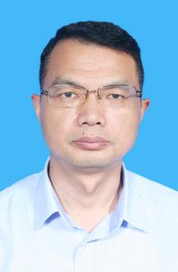

张喆，男，1968年2月出生，民建成员，现任咸宁市政府扶贫办考核督查科负责人，一级主任科员、经济师。

疫情防控期间，张喆主动请缨，参加农村疫情防控咸安工作组抗击疫情。根据农村疫情防控工作既要聚焦“防输入、防扩散、防输出”，还要“减少存量、控制增量、防止变量”的要求，逐村检查并关停所有市场、商铺，禁止人口聚集，禁止聚众打牌、晒太阳，为全市抗击新冠肺炎疫情赢得了先机。所在的下沉督导组深入重灾区督查村组疫情防控情况，对咸安区130多户确认和疑似病例所在的村湾全部走访督查到位。共走访咸安农村11个乡镇，百余村湾及所有确认病例（疑似）村湾，走访福利院、交通卡口，农业基地20余个、走访村民千余人，摸排漏登武汉返乡人员，行程近了5000公里，有力地阻击了疫情在咸安蔓延的势头。疫情结束后，为解决贫困农户复工复产、农产品滞销问题，张喆和同事带着两台车去湖南临湘运回草莓篮子59800个，并于当晚连夜将草莓篮子跑遍全市6个县市区和高新区的贫困种植户手中，次日凌晨2点多才返回。

4.熊胜义

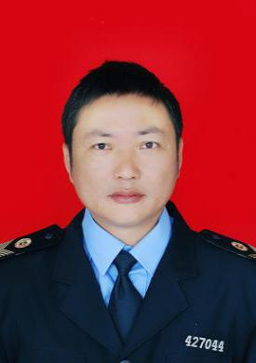

熊胜义，男，1974年7月出生，中共党员，现任咸宁市卫健委综合监督执法局传染病防治监督科科长。

抗击疫情期间，熊胜义每天深入赤壁市各定点医院、集中隔离点、乡镇、社区等一线开展巡查。2月13日父亲因病离世，他忍受悲痛在完成当天工作后才赶回家中，并遵守疫情防控政策，当晚火化父亲遗体，于2月14日毅然投入到疫情防控战斗中。

曾被湖北省卫健委综合监督局评为卫生监督工作先进个人，2016至2018年连续3年记三等功。

5.颜 红

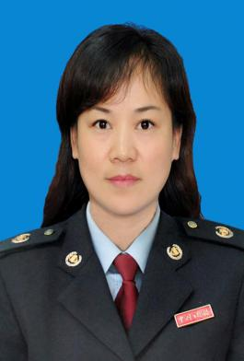

颜红，女，1975年5月出生,现为国家税务总局咸宁市税务局第二税务分局科员。

疫情初期，颜红协调接送工友26人参与武汉火神山医院建设，主动留下参与武汉火神山医院第七病区的建设工作以及武汉商学院学生公寓征用改造项目。在此期间，颜红积极联系协调社会各界爱心人士为咸宁市通山县妇幼保健院捐赠了一批紧急防护物资。

先后获得“湖北省地方税务局征管资料上线工作先进个人”“湖北省档案局突出贡献奖”“湖北省地方税务局纳税服务宣传工作一等奖”。

6.定翔雁

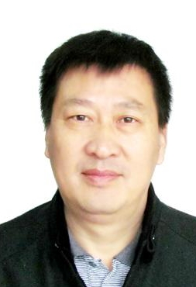

定翔雁，男，1968年12月出生，中共党员，现任咸宁市市场监督管理局特种设备安全监察科科长。

疫情期间，定翔雁主动请缨冲锋一线，督促电梯维保单位和电梯使用管理单位，每天对城区内在用电梯进行消毒杀菌，全市消毒电梯87432台次，维保电梯5001台次。消除特种设备安全隐患97处，协调开展电梯应急救援抢修93台次，开展电梯应急检验10台次。指导18家企业106台特种设备申请延期检验，为17家复工复产企业联系技术支持服务，为电梯维保单位申请发放各类通行证42张，防护口罩900个，防护服20套。

曾荣获湖北省质量技术监督局个人三等功。

7.汪 洁

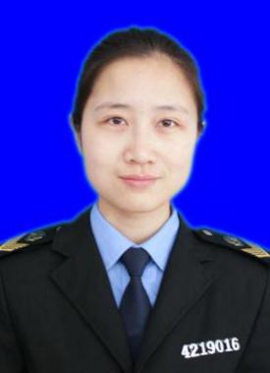

汪洁，女，1986年12月出生，中共党员，现任咸宁市市场监督管理局登记注册与许可科副科长。

疫情发展初期，汪洁得到母亲因染新冠肺炎离世消息，父亲也受感染正在隔离观察的不幸消息后，她把悲痛转化为“战疫”工作的动力，做好本职工作的同时，主动请缨承担温泉城区市场监管及疫情防控工作领导小组的办公室工作。丈夫因意外摔骨折在家休养，家中两岁大的小孩托付给公公照看，局领导找她谈话让她在家照顾家庭，她婉拒了，她说“干群合力，我相信我们能战胜疫情，到时候我回家给我母亲多磕几个头！”

曾荣获咸宁青年五四奖章。

8.张 超

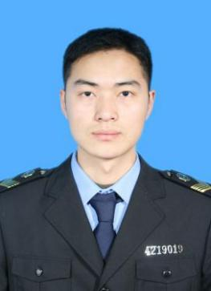

张超，男，1988年1月出生，中共党员，现为咸宁市市场监督管理局医疗器械化妆品监管科科员。

疫情初期，张昭从五百多公里外的老家赶回咸宁，加入药械监管组，对药品医疗器械生产经营企业和使用单位开展监督检查。指导医疗器械生产企业扩产转产，帮助企业通过医疗器械生产许可应急绿色通道取得生产资质，提高医用防护物资生产能力。配合咸宁市救灾物资储备中心对调拨、捐赠给本市的国际标准医护物资进行分类鉴别，并提出配送建议。

9.刘 淼

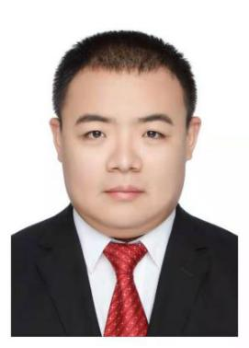

刘淼，男，1988年6月出生，中共党员，现任咸宁市司法局办公室三级主任科员。

疫情期间，刘淼被抽调赴嘉鱼，协助当地开展新冠肺炎“流调”工作。在连续27天无休工作中，他总是勇挑最重的担子，调查的是行动轨迹复杂、“密接者”人数较多的病例，每天都要深入集中隔离点、乡镇卫生院、病例住处等地进行实地走访调查。他熟练运用多种技术侦查手段，准确还原每一个病例的活动轨迹，敏锐地发现初步报告中的“疑点”，不断深挖出“隐藏”的密切接触者，并协调当地指挥部采取防控措施，有效切断了病毒传播的路径。

曾被咸宁市委宣传部评为“岗位学雷锋标兵”，2019年荣获咸宁市委、市政府嘉奖。

10.邱 芳

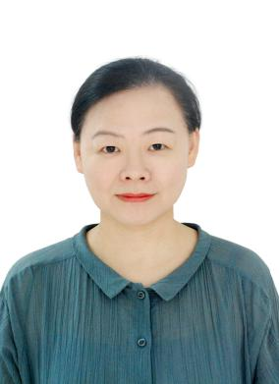

邱芳，女，1972年10月出生，中共党员，现任咸宁市财政局非税收入管理局二级主任科员。

疫情初期，邱芳主动报名参加第一批志愿者，参与银泉社区入户排查。2月12日到天河机场迎接云南援咸医疗队。此后带领志愿者服务小组在瑶池驻地值守、综合协调服务直至云南援助医护队全部撤离，连续工作49日。累计登记、测温、消毒五千余人次。24小时保持待命，协调解决各种需求百余人次。

先后荣获“咸宁市小额担保贷款工作先进个人”“湖北省财政厅地方金融企业财务决算优秀个人”。在此次抗疫战斗中，被云南日报全媒体宣传报道。

11.汤秋芳

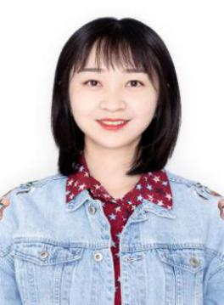

汤秋芳，女，1990年8月出生，中共预备党员，现为咸宁市机关事务服务中心接待部接待员。

1月23日开始，汤秋芳一直冲锋在接待一线。她主动请缨，加入云南医疗队后勤保障组，冒着感染风险，夜以继日地忘我工作。每天精心安排饮食，为百余人代购生活用品，与医护人员一同居住在酒店，及时解决他们的生活需要，获得云南援咸医疗队和咸宁市疫情防控指挥部的高度肯定。

12.张 敏

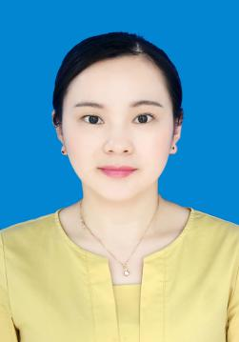

张敏，女，1986年8月出生，中共党员，现任咸宁市农业农村局办公室主任。

疫情期间，张敏积极参与全局5个社区13个小区疫情防控点的巡察督办和物资发放工作，每天早出晚归，投身战疫47天。认真统计、精准对接，积极与咸宁市指挥部协调，帮助办理农产品通行证，千方百计解决农产品滞销难题。2月18日，《咸宁日报》以《80后党员志愿者：瞒着母亲冲“疫”线》为题报道了张敏同志的先进事迹。

曾荣获咸宁市农业农村工作先进个人。

1. 上官征

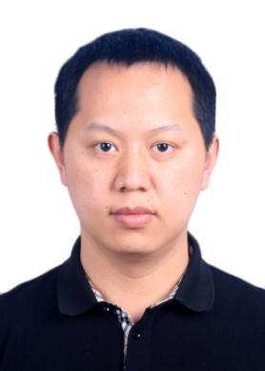

上官征，男，1988年2月出生，中共党员，现任咸宁市医疗保障局医药服务管理和招标采购科副科长。

疫情管控期间，咸宁市危重慢病患者赴汉求医购药中断，上官征主动向咸宁市疫情防控指挥部主动请缨，直接公示个人电话，牵头整合医药机构供应资源，赴武汉为全市169名危重慢性病人购入271种1160盒（瓶）救命救急药，全部三天内送达。医院物资采购难，他开通市采购平台疫情绿色通道，创新线上网上申报功能，帮助医药机构拓宽进货渠道，组织短缺药品集中采购、倡议捐赠急需医用物资，其中光口罩筹集七百余万只。他父母都是医生返岗支援，家中满月儿子刚做完肛瘘手术，3位亲人更是不幸确诊，克服家庭困难，连续在岗43天。将国家医保先诊疗后付费、应保尽保、患者个人不付费等各项保障政策均高效落地执行，PCR荧光法、胶体金法核酸检测等最新诊疗手段全部通过国家药监总局审核并当天引入咸宁。

曾荣获“咸宁市优秀共青团员”，被咸宁市委、市政府记“个人二等功”，获得2020年“咸宁五四青年”荣誉称号。

14.胡朝胜

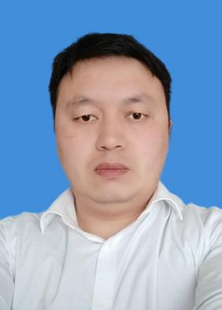

胡朝胜，男，1985年3月出生，现任湖北家宴酒店管理有限公司执行总经理，咸宁市新的社会阶层人士联谊会(简称新联会）副会长。

胡朝胜所在的家宴酒店在疫情期间率先发起为医务人员和各执勤点等一线人员免费送爱心餐活动。累积送餐52天，共1.2万余份，累积金额约36.6万元。同时，他还帮助同行运送物资保障云南援咸医护用餐物资和餐盒，帮助协调从深圳及周边城市调运餐盒达20万余个。带动了全市一批餐饮龙头企业制作5万余份爱心餐，为抗疫一线医护人员和志愿者提供了坚强后勤保障。

疫情期间，被“阿里巴巴天天正能量”联合咸宁日报、香城都市报授予第330期“正能量奖”。

15.吴 为

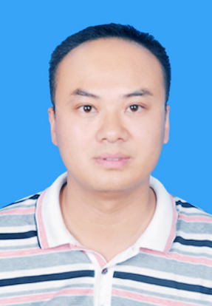

吴为，男，1981年出生，中共党员，现任咸宁市公路管理局养护科负责人、桥梁工程师。

在全市疫情防控最严峻时期，吴为督促各县市区公路部门在全市5条国道、20条省道1500余公里范围内设置168个值守点。主动积极参与G4京港澳高速公路咸宁北站值守、高铁咸宁北站值守、局机关防疫夜班通宵值守、交通小区防疫值班值守、赶赴仙桃接滞留人员返乡等，积极谋划全市公路养护工程和春养工作复工复产。

2019年参加全国公路交通军地联合应急演练，被湖北省交通运输厅通报表扬。

16.梁 冕

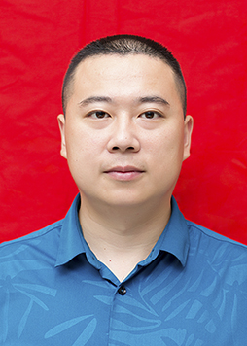

梁冕，男，1985年10月出生，中共党员，现任咸宁市交通运输局公路科科长。

疫情期间，梁冕在咸宁市新冠肺炎疫情防控指挥部交通保障组连续工作75天，为保障应急物资运输畅通，制定运输规则、查验规则，打通绿色通道。积极与岳阳市指挥部协调，开通了咸宁—岳阳点对点汽车运输专线运输专线，“咸宁老乡，接您回家”活动共开展10批次接回2092名在省外的咸宁老乡，获得一致好评。为畅通群众咨询诉求渠道，系统梳理政策对外公告《咸宁交通出行政策解答》，对12328服务热线接线员开展业务培训，为广大市民答疑解惑。

曾荣获“湖北省交通运输系统先进个人”。

17.郑卫民

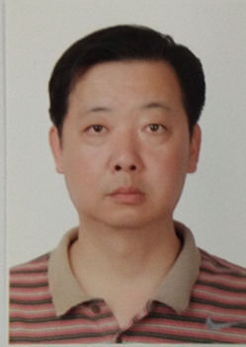

郑卫民，男，1971年8月出生，入党积极分子，现为咸宁市枫丹公共交通控股有限公司旅游客运驾驶员。

疫情防控期间，郑卫民主动请缨，多次完成重大交通保障接送任务。不畏疫情风险，只要组织需要的地方就有他的身影。驾车赴武汉天河机场接云南医疗队平安到达咸宁，赴湖南岳阳点对点接滞留在省外咸宁人员返乡。负责接送云南医疗队上下班专线交通保障，40多天吃住在瑶池温泉酒店，全天候全过程做好云南医护人员的通勤服务。

18.熊 莉

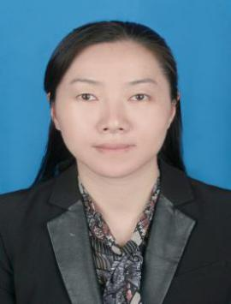

熊莉，女，1974年10月出生，现为湖北瀛平惟合律师事务所专职律师。

疫情期间，熊莉主动承担律师事务所筹集的爱心捐款14100元捐赠对接工作，积极参与北京瀛和律师机构“百家律所万家企业亿元捐赠活动”，所在的团队向社会捐赠500小时的公益法律咨询服务，累计推送普法文章14篇。组建咸宁公益普法群，向《咸宁发布》等官方媒体推送普法文章，累计发布新闻稿件12篇。参加电台栏目《疫情防控 法治同行》，累计发录制电台节目4期。积极与团队律师合作撰写《企业疫情期间经营管理法律风险建议书》、《疫情对于合同履约的影响及应对措施》、《劳动合同及劳务派遣相关法律风险防范》。

19.韩 艳

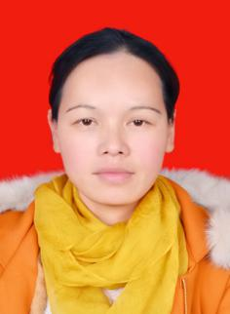

韩艳，女，1983年3月出生，现为咸运集团祥生出租车分公司出租车驾驶员，祥生公司“雷锋车队”成员。

作为“雷锋车队”成员，韩艳主动接受市防疫指挥部防控工作安排，每天坚持参加转运外地滞留在咸人员、一线医护人员、防控人员等运输工作。咸宁城区实行交通管制期间，积极报名参加咸宁市防疫指挥部征调出租车开展应急服务，不分昼夜坚守工作岗位，主动与家人隔离承担急难重运送任务。

曾获得“香城好司机”“巾帼先锋”荣誉称号。

20.周俊芳

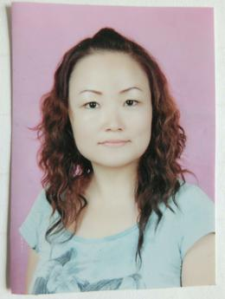

周俊芳，女，1973年4月出生，中共党员，现为咸宁市交通实验幼儿园优秀教师。

抗击疫情期间，周俊芳主动报名担任咸宁市交通运输局“12328”临时话务员，平均一天要接打电话200多个，为孕产妇、危重病人派车160余次，热心耐心为来电市民解疑答惑。在这个岗位上她坚持工作到了3月29日最后一班岗。

先后荣获“湖北省幼儿书画辅导银奖”“全国素质教育先进工作者”称号；论文、教案、手工作品分别荣获全国素质教研成果一等奖、全国幼儿教师技能大赛一等奖、二等奖。

21.董 煜

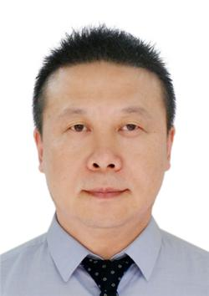

董煜，1969年5月出生，现任咸宁市烹饪酒店行业协会秘书长，咸宁市御湾酒店管理有限责任公司副总经理，御湾酒楼总经理。

1月29日起董煜积极组织员工志愿者团队，全身心的投入为抗疫一线的各界人士配送爱心餐和保障餐的战斗中来。通过市烹协号召全市多家爱心餐饮企业自愿加入爱心餐制作配送队伍中。

22.柯剑雄

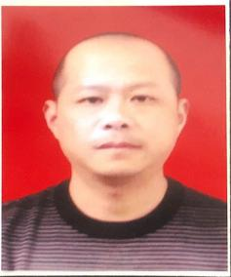

柯剑雄，男，1972年8月出生，中共党员，现任咸宁市咸安区机关事务服务中心接待部部长。

疫情期间，柯剑雄在防疫一线工作55天，协助酒店与供应商联系采购，凡是生鲜原材料他必亲自到场检查质量、核对数量，保质保量将物资安全运回酒店。在云南医疗队的用餐统计和菜单食品安排上，他根据地域差异，合理安排。将云南省捐献给咸宁的鲜花安排布置到医疗队员的房间和酒店公共场所，让每天从一线战役归来休整的医疗队员们倍感温馨。

23.许 芬



许芬，女，1986年7月出生，现任湖北高济明联医药商场连锁有限公司嘉鱼茶庵店店长。

疫情期间许多慢性病患者无法出行购药，而慢病患者的药物又不能中断，很多慢病患者都是体弱多病的老人，抵抗力差属于易感人群。许芬便主动电话联系，询问老人近况，用药情况，叮嘱做好个人防护，只要有用药需求的老人或接到需求者的电话，她总是第一时间出发，风雨无阻穿梭于嘉鱼县城的大街小巷，每天行走近十多公里路，为一百多位订购药品的群众将药品安全送达，做到全程无接触式免费送药上门。

24.李源根

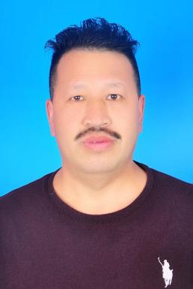

李源根，男，1967年1月出生，中共党员，现任嘉鱼县餐饮协会会长。

疫情期间，李源根为医护人员提供了3180份爱心盒饭，免费为年纪较大老人、小区居民运送物资。在全年预亏的情况下，他毅然决然地号召为防控疫情捐款，并且成为嘉鱼县餐饮协会第一个捐款人。

曾荣获湖北省首届 “咸宁楚菜大师”称号。

25.魏金河

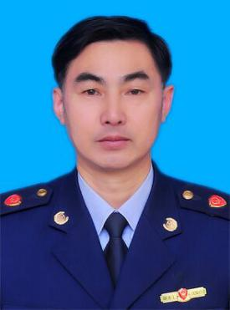

魏金河，男，1964年1月出生，中共党员，现任赤壁市市场监督管理局综合执法大队负责人。

疫情期间，魏金河带领执法大队坚守奋战疫情防控一线，以防护用品、生活必需品为重点，重拳打击质量价格计量等违法违规行为，及时披露典型案例。开展昼夜巡查，保市场价格、供应、质量秩序，直面回应群众投诉热点，迅速调查回复。全面清查过期食品药品并销毁，助力复商复市。

曾获得湖北省质量工作先进个人、湖北及咸宁工商优秀共产党员、咸宁工商执法办案先进工作者和办案能手等荣誉。

26.言 娟

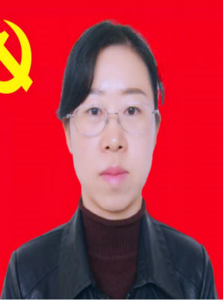

言娟，女，1980年12月出生，中共党员，现任赤壁市教育局党组成员、副局长。

疫情期间，言娟组织三所学校食堂为全市小区值守人员制作工作餐。从方案制定、人员遴选、菜品确定、送餐线路、原材料采买多方面精心谋划，细致安排。注重安全卫生管理，整个供餐期间未发生一起卫生安全事故。及时丰富菜品、保证营养、优化送餐线路，确保值守人员吃饱吃好。截至3月23日，她连续50天为全市值守点提供盒饭21万多个，为全市疫情防控工作提供了有力的后勤保障和服务。

27.张惠敏

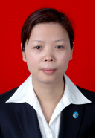

张惠敏，女，1976年3月出生，中共党员，现任通城县疾病预防控制中心健康管理中心主任。

疫情期间，张惠敏主动请缨，每天穿梭在隔离区，深入防疫一线医院与疑似患者谈话了解情况，走街串巷摸排密切接触者，通过纸和笔收集一线材料，整理问询结果，撰写流行病学报告。主动承担起云南疾控专家生活起居照料和日常接送照料工作，让他们全身心投入到疫情防治中。